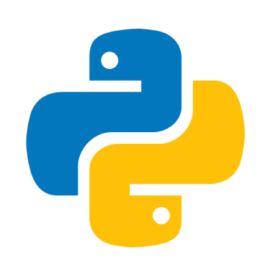

Certificado de Conclusão

Certificamos que

Michel Almeida Pires

Concluiu com sucesso o curso de Robotic Process Automation: RPA automação com Python, com a carga horária de 20 horas, promovido pela escola de Cursos Online em janeiro 2023.

_________________________________
Clevison Santos - Instrutor

